**框定法**

**一．输入图层**

lines.shp：简单的分等级线段，共有3个等级1,2,3（id属性）。

test_pt.shp：测试的点集。

**二．流程**

1.根据线段的等级，分别提取相同等级的线段，利用FeatureToPolygon工具生成围合区域。测试线段有三个等级，所以共生成3个围合区域（pg_1，pg_2，pg_3）。注意这里按不同等级生成围合区域时，不仅仅选取该等级线路，并且还要选取最高等级线路，二者一起做围合。

2.将测试的点分别与上一步生成的不同等级的围合区域进行空间查询。得到测试点在不同等级围合区域的边界。

3.将得到的边界进行联合（union），输出结果（result）。

**三．结果与分析**

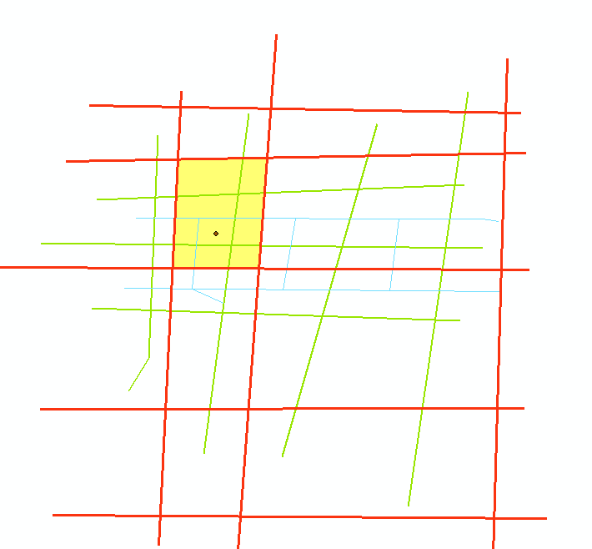

如图所示，三个等级的道路按等级降序依次为红色、绿色和蓝色。黄色区域即为得到的结果。